Формирование познавательной активности используя дидактическую игру «Рукавички» (мастер-класс)
Актуальность. Проблема сенсорного развития детей раннего возраста не теряет актуальности в наши дни. Сенсорное развитие имеет направленность на формирование полноценного восприятия детьми окружающей действительности, а также является основой познания мира. От уровня сенсорного развития детей во многом зависит успешность их дальнейшего умственного и физического развития.
Предложенная дидактическая игра «Рукавички» способствует сенсорному развитию детей раннего возраста. Составные части игры(рукавички, геометрические фигуры) выполнены из фетра. Фетр – легкий, приятный наощупь и долговечный материал, подходящий для самых маленьких детей. Для изготовления игры был выбран фетр ярких цветов (зеленый, желтый, красный). Такие цвета привлекают внимание детей, вызывают интерес к игрушкам и желание действовать с ними. Также были подобраны шнурки соответствующих цветов.
Практически действуя с игрой, дети получают сенсорный опыт (воспринимают цвет, форму и величину предметов), у них развивается мелкая моторика (обследуют части дидактической игры, соединяют парные рукавички с помощью шнурка, помещают геометрические фигуры в соответствующие отверстия), развивается речь (проговаривают названия цветов, геометрических фигур).
Цель:
Формирование умения находить пару предмету по нескольким признакам (цвет, величина, форма).
Задачи:
- Формировать умения находить пару рукавичке по (цвету, величине, форме), соединять при помощи шнурка;
- Формировать знания о геометрических фигурах (круг, квадрат, треугольник), учить проговаривать;
- Развивать сенсорные представления (цвет, величина, форма);
- Развивать мелкую моторику рук;
- Воспитывать интерес к игре.
Материал:
3 пары рукавичек, шнурки, геометрические фигуры.
Ход игры:
На столе раскладываются все рукавички, геометрические фигуры, шнурки.

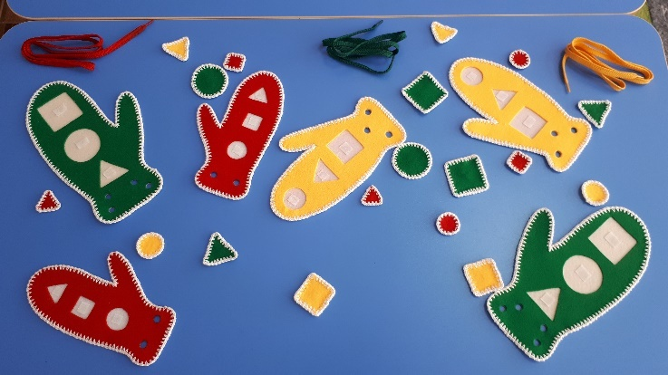
Рис. 1.Дидактическая игра «Рукавички»
Рассматривая их, ребенок должен найти каждой рукавичке пару, подходящую по цвету и величине.
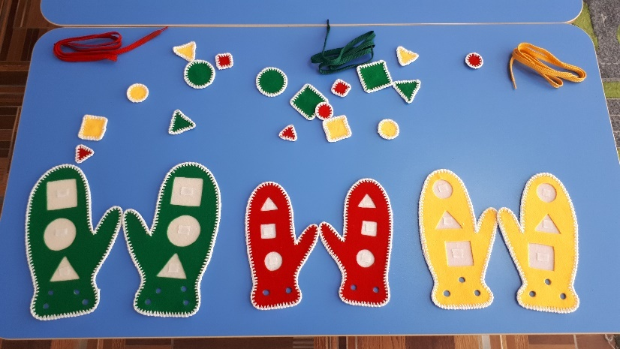
Рис.2.Соотнесение рукавичек по цвету
Шнурком соответствующего цвета рукавички, он должен их соединить.

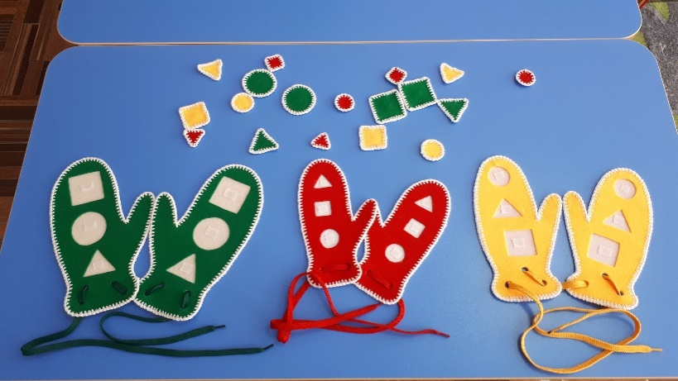
Рис. 3. Соединение рукавичек шнурком
Затем расположить геометрические фигуры в нужном порядке.

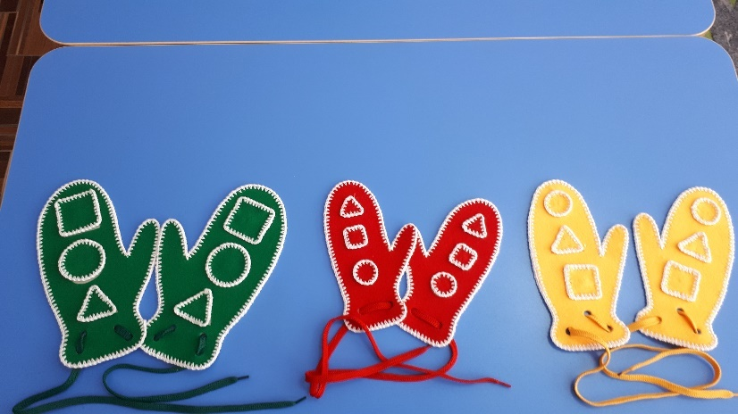
Рис. 4.
Усложнение: Расположи рукавички в порядке возрастания.
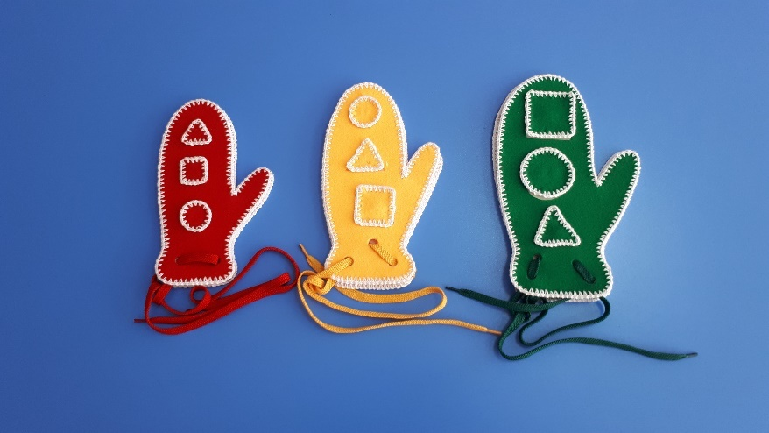
Рис. 5. Рукавички по возрастанию
Расположи рукавички в порядке убывания.

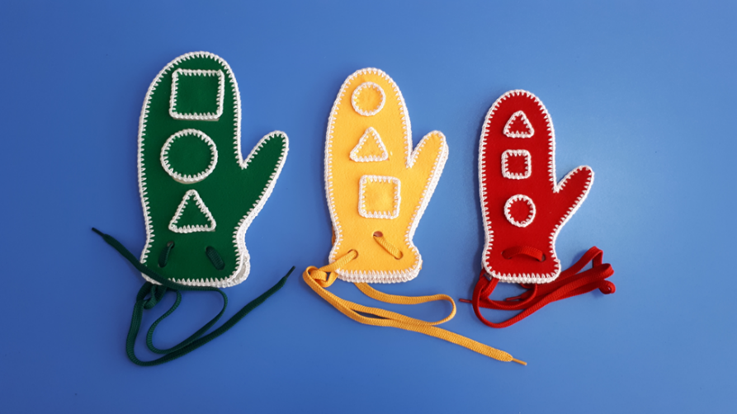
Рис. 6.Рукавички по убыванию
Так же во время игры изучить цвета светофора
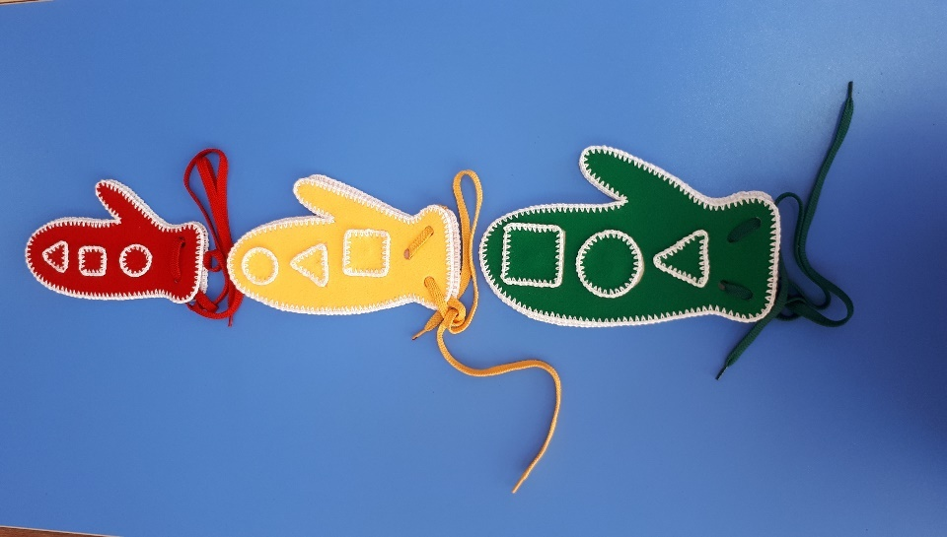
Рис. 7. Ознакомление с цветами светофора
В качестве практической части мастер класса, я предлагаю следующую проблемную ситуацию. Вам необходимо, из имеющегося под рукой материала (цветной картон, цветная бумага, клей, краски, крышки) изготовить пособие для индивидуальной работы к ОД на тему «Рисуем разноцветные рукавички».
Выслушиваем предложения участников мастер-класса.
Предлагаем изготовить пособие, направленное на соотнесение четырех основных цветов «Найди серединку для цветка».
- Вырезаем цветы из картона (красный, желтый, зеленый, синий)
- По шаблону обводим серединки, а затем их вырезаем.
Участники мастер-класса продумывают свои варианты этой игры.
Варианты игры:
- Цветы и серединки раскладываются на столе, дети должны подобрать серединки к цветам такого же цвета (развитие цветовосприятия)

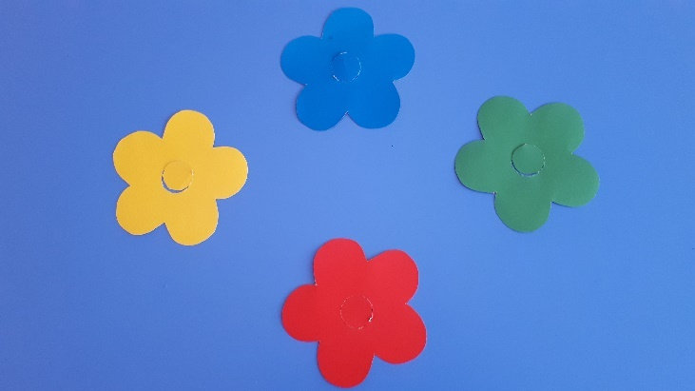

Рис. 8.Соотношение цветов и серединок

- Предлагаем детям подобрать серединки другого цвета к цветам (закрепление знаний четырех основных цветов).

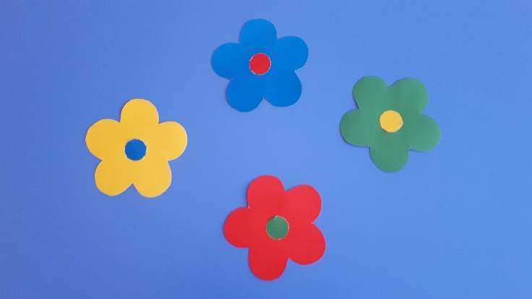

Рис. 9.Закрепление основных цветов
Основным средством сенсорного восприятия детей раннего возраста являются дидактические игры, основная задача которых – накопление разнообразного сенсорного опыта. И игры по сенсорному развитию можно делать своими руками из бросового материала. Такие игры не требуют материальных затрат, их легко изготовить, воплощая в жизнь любую задумку. В итоге, именно они помогают открывать мир ребенку.

